Menu ：

Ejercicio 1---------------------------------------------------------------2

Ejercicio 2---------------------------------------------------------------5

Ejercicio 3---------------------------------------------------------------7

Ejercicio 4---------------------------------------------------------------9

Ejercicio 5---------------------------------------------------------------13

Ejercicio 6---------------------------------------------------------------16

1.Realiza una **instalación de Apache Tomcat en Ubuntu** que incluya la documentación, ejemplos y el administrador.

Paso 1 :

encender ubuntu :

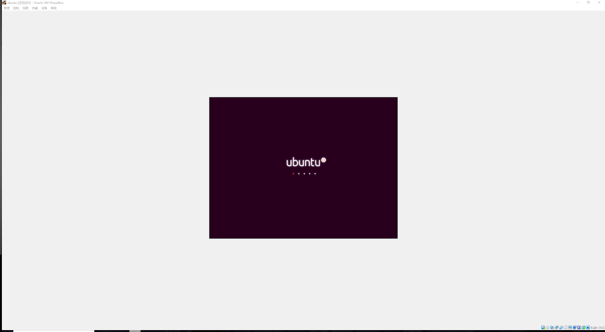

paso 2 : Se va a mostrar la instalación de Apache Tomcat en Linux mediante ejecutable en una distribución de Linux tipo Debian, que requiere, como se indicó anteriormente, la instalación previa del compilador e intérprete de Java.

Esto se lleva a cabo mediante el siguiente comando:

**sudo apt-get install default-jdk**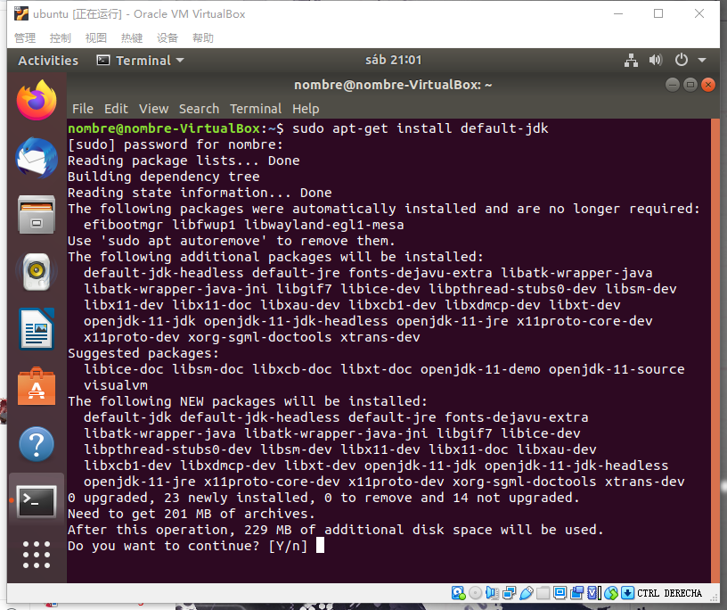

**Paso 3:**

Una vez realizado este preparativo, hay que descargar Apache Tomcat, bien de forma gráfica en la dirección [http://tomcat.apache.org](http://tomcat.apache.org/) con su consiguiente instalación, o bien en modo consola mediante esta línea de comandos:

**sudo apt-get install tomcat9**

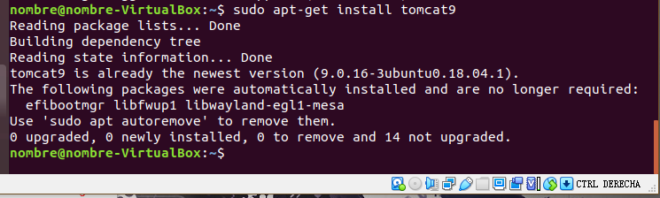

**Paso 4:**

Por último, es preciso indicar que, si se necesita la documentación, los ejemplos y el administrador, habría que instalar los paquetes tomcat9-docs, tomcat9-examples y tomcat9-admin, tal y como se recomienda de manera gráfica en la figura anterior:

**sudo apt-get install tomcat9-docs tomcat9-examples tomcat9-admin**

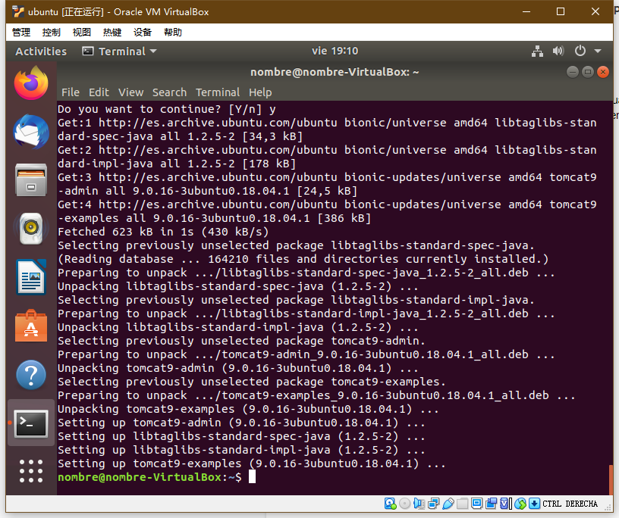

2.Crea en Windows un *host* virtual para acceder al dominio [**www.evaluacion.com**](http://www.evaluacion.com)

**Paso 1:**

Instalar Apache Tomcat en Windows mediante ejecutable es sencillo, pues solamente hay que descargar el archivo de instalación de la página web, tal y como se muestra en la figura, y ejecutarlo.

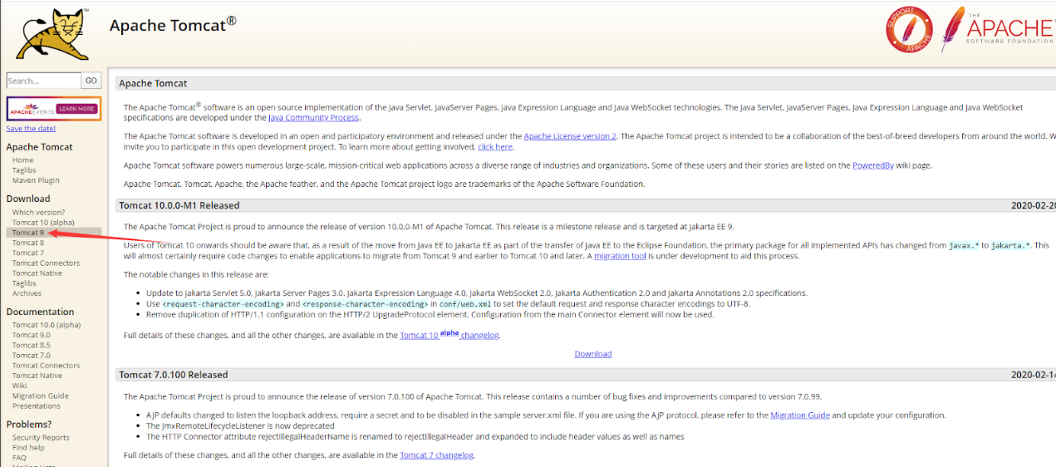

**Paso 2:**

En primer lugar habría que acceder al archivo “httpd.conf”, situado en la ruta C:\Apache24\conf\httpd.conf, para editarlo y descomentar la siguiente línea:

Include conf/extra/httpd-vhosts.conf

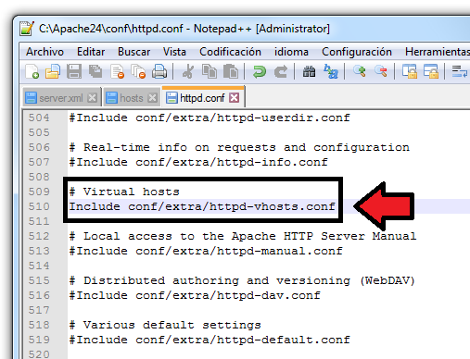

**Paso 3:**

En segundo lugar habría que editar el archivo “httpd-vhosts.conf”, situado en la ruta C:\Apache24\conf\extra\httpd-vhosts.conf, para añadir el siguiente código:

<VirtualHost *:80>

DocumentRoot “C:\Apache24\htdocs\evaluacion”

ServerName evaluacion.com

<Diretory “C:\Aapache\htdocs\evaluacion”>

Options Indexes FollowSymlinks

AllowOverride All

Require all granted

</Directory>

</VirtualHost>

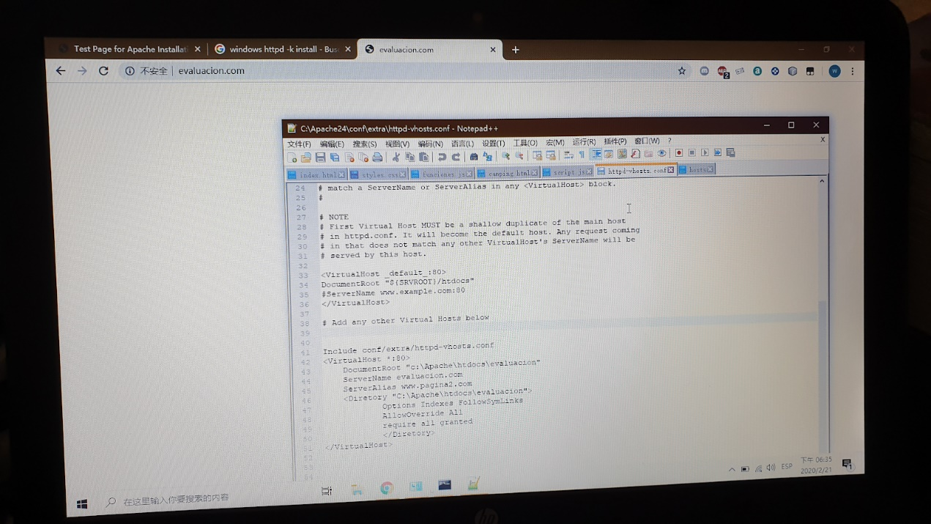

**Paso 4:**

Ahora viene uno de los pasos más importantes: hacer que cuando se escriban los dominios establecidos en los hosts virtuales se cargue el localhost.

Para ello habrá que editar el archivo “hosts” situado en la ruta: C:\Windows\System32\drivers\etc\hosts y añadir las siguientes líneas:

127.0.0.1 evaluacion.com

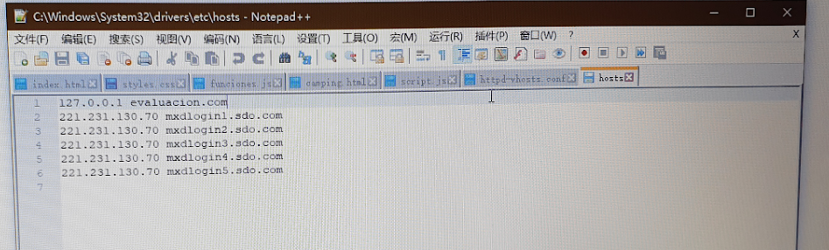

**Paso 5:**

Por último quedaría reiniciar Apache y probar que todo funciona correctamente; para ello se escribirá en la barra de direcciones del navegador web cualquiera de las dos direcciones configuradas:

www.evaluacion.com

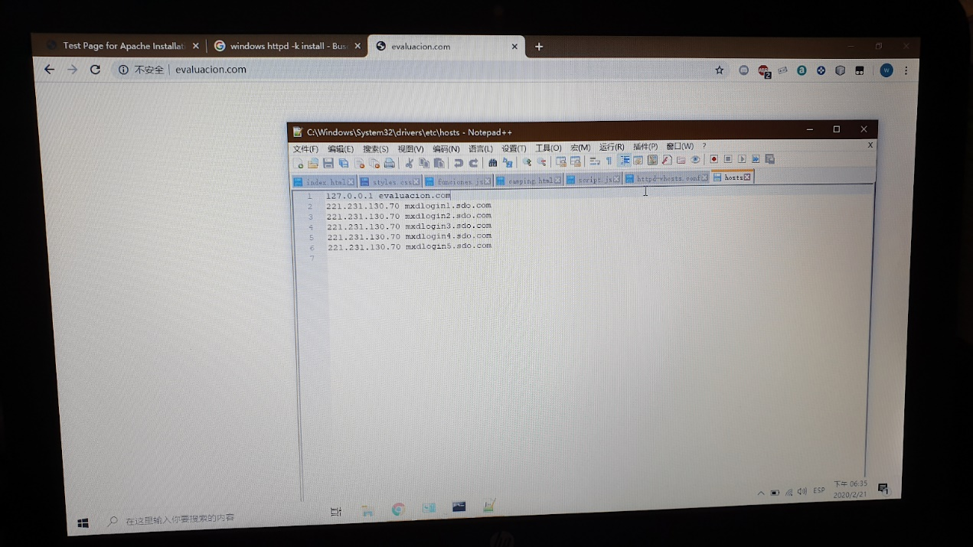

3.Indica qué hay que añadir y dónde para configurar una aplicación web de tal forma que solo permita **conexiones HTTPS**, es decir, para que solo sea accesible a través de HTTPS.

**Paso 1:**

Primero se va a crear un certificado autofirmado mediante la herramienta keytool. Se utilizará la siguiente orden:

**keytool -genkey -alias tomcat -keyalg RSA -keystore/var/lib/tomcat9/almacen_claves**

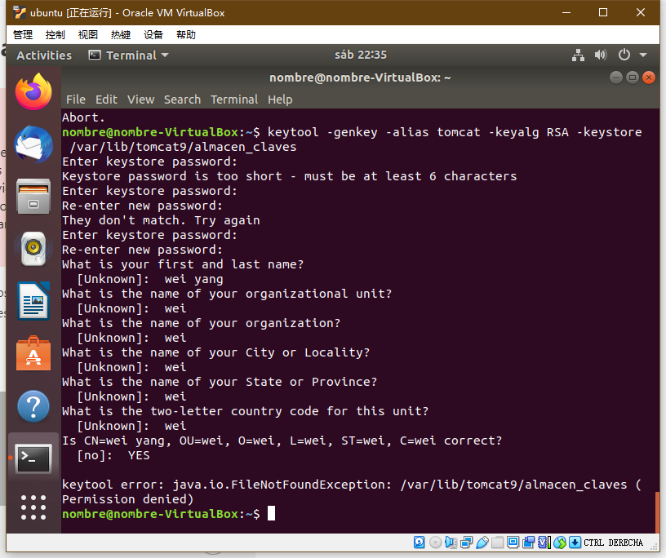

**Paso 2:**

Al crear el certificado autofirmado habrá que introducir dos claves: La del almacén de claves (almacen_claves). La de las claves asociadas al alias creado (tomcat).

**Paso 3:**

A continuación hay que editar el archivo “server.xml” situado en la ruta /var/lib/tomcat9/conf/server.xml, hay que añadir el siguiente conector para permitir las conexiones HTTPS:

<Connector

port=”8443”

protocol=”HTTP/1.1”

SSLEnabled=”true”

maxThreads=”150”

scheme=”https”

secure=”true”

clientAuth=”false”

sslProtocol=”TLS”

keystoreFile=”/var/lib/tomcat9/almacen_claves”

keystorePass=”tomcat”

keyAlias=”tomcat”

keyPass=”tomcat”/>

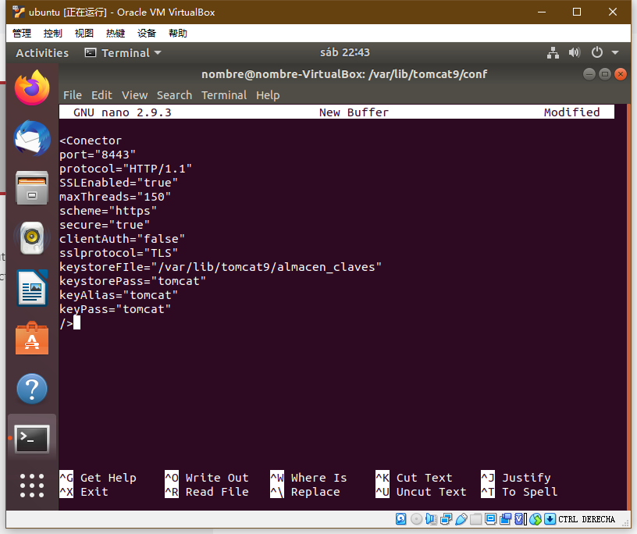

4.Conéctate al servidor FTP **ftp.rediris.es** y accede a la carpeta Debian para descargar el archivo **README.html** a tu directorio C:\ en Windows

**Paso 1:**

Descargar un filezilla de cliente

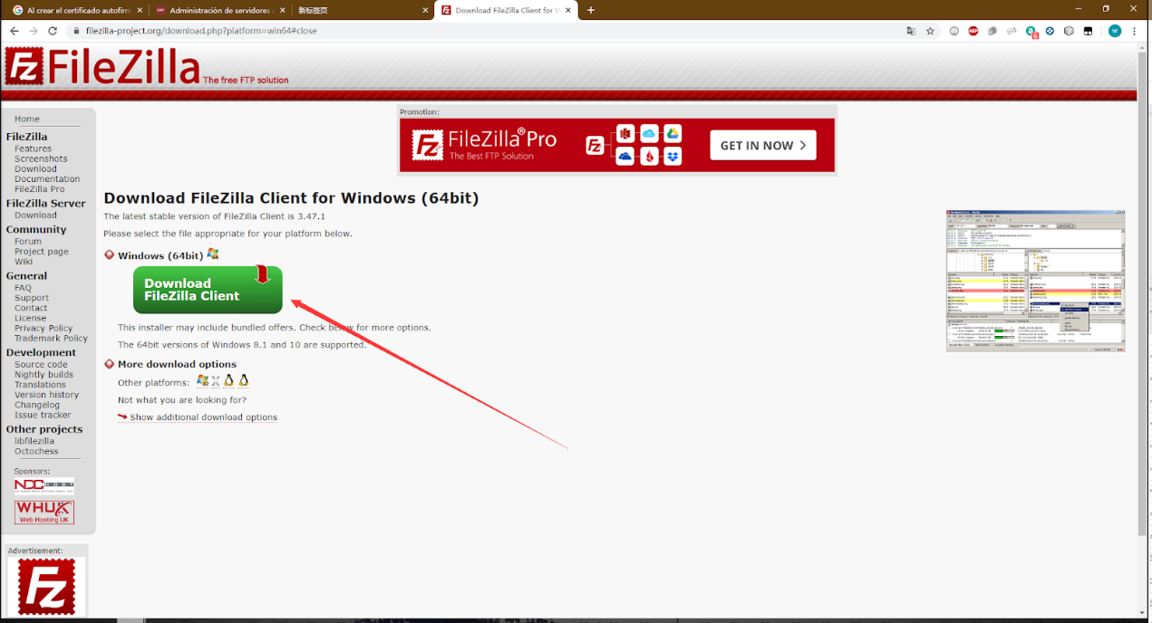

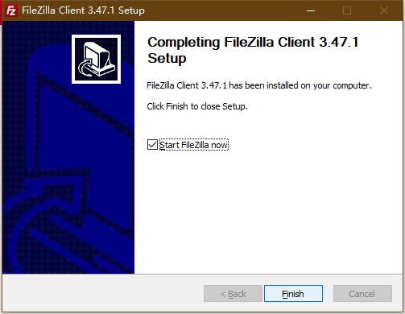

**Paso 2:**

 para establecer una conexión como usuario anónimo al servidor **ftp.rediris.es** habría que escribir en el terminal FTP“**ftp.rediris.es**” y, a continuación, introducir “**anonymous**” como usuario y dejar la **contraseña en blanco**.

Entra la carpeta debian y descargar el archivo README.html

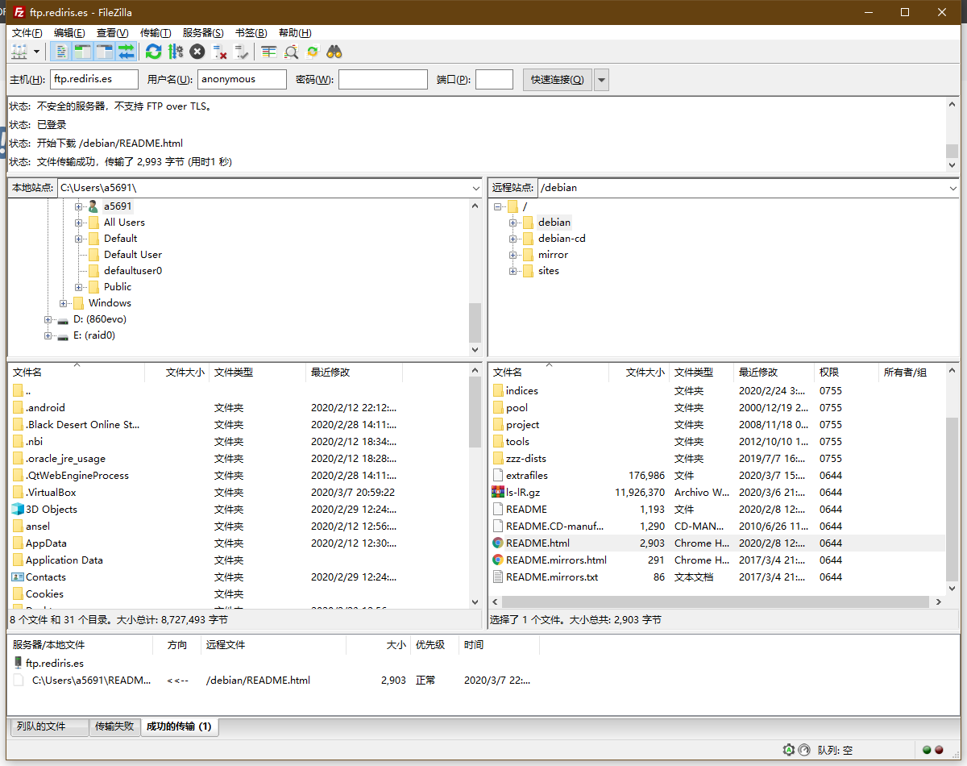

5.

Crea una zona directa para el dominio **evaluación.com** y configura el servidor como servidor DNS maestro, que debe tener la **IP 192.168.13.14**, y utilizar BIND en Ubuntu.

**Paso 1:**

En primer lugar, se va a abrir el terminal para instalar BIND y se van a introducir las siguientes líneas de comandos:

sudo apt-get upadte (actualizar)

sudo apt-get install bind9

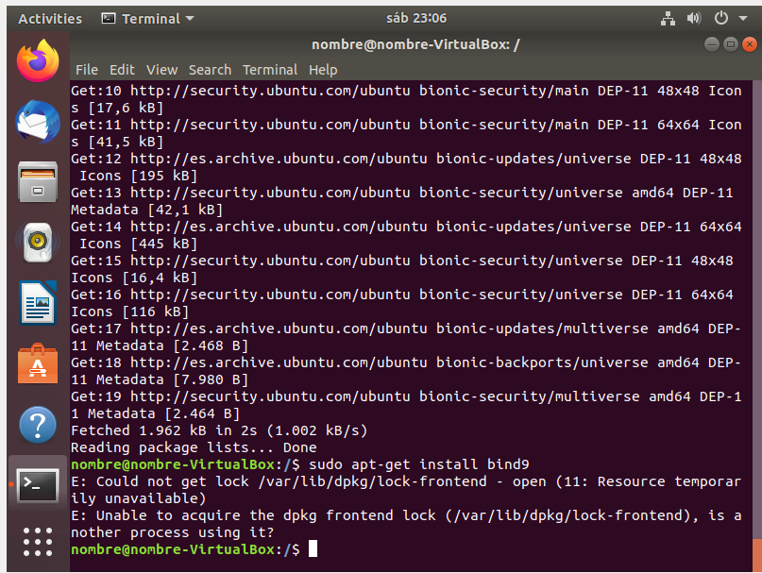

**Paso 2:**

**Se va a editar el archivo “named.conf.local”, para crear una zona directa para el dominio evaluacion.com y configurar el servidor como servidor DNS maestro para esa zona. Para ello se añadirán las siguientes líneas:**

**zone “alberto.com” {**

**type master;**

**file**

**“/etc/bind/db.alberto.com”;**

**};**

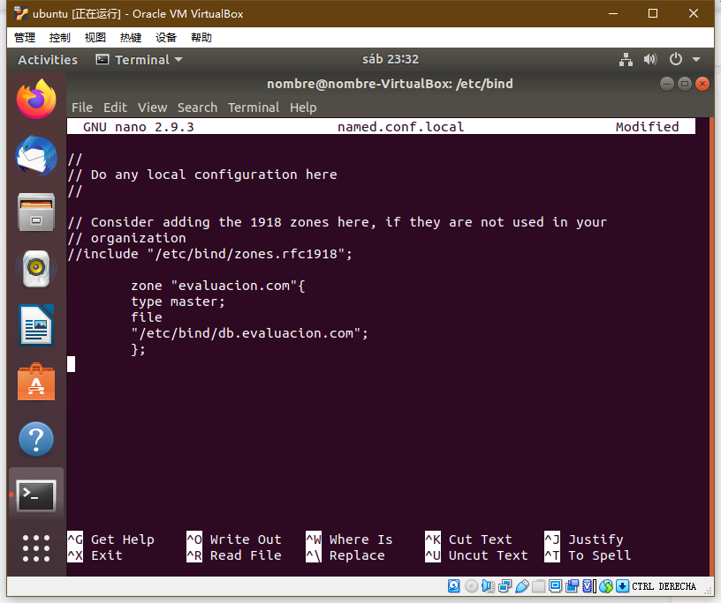

**Paso 3:**

Para ello, en el servidor maestro habrá que editar el archivo “named.conf.local” situado en la ruta /etc/bind/ y añadirle a todas sus zonas las siguientes líneas:

allow-transfer {192.168.13.14;};

also/notify {192.168.13.14};};

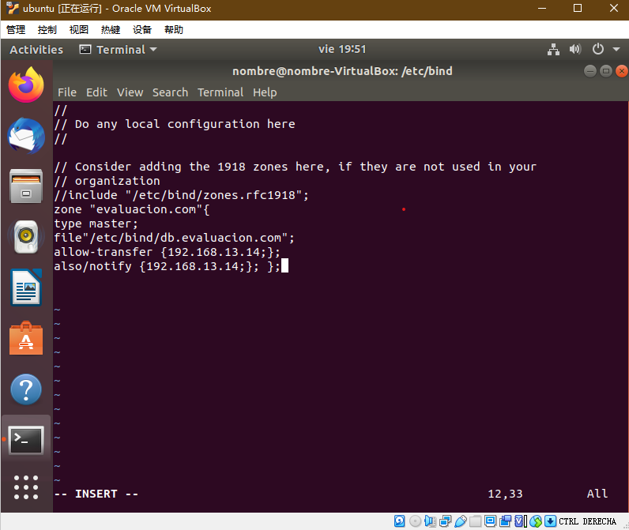

**Paso 4:**

Por último, habría que reiniciar el servicio en ambos servidores mediante la orden:

**sudo /etc/init.d/bind9 restart**

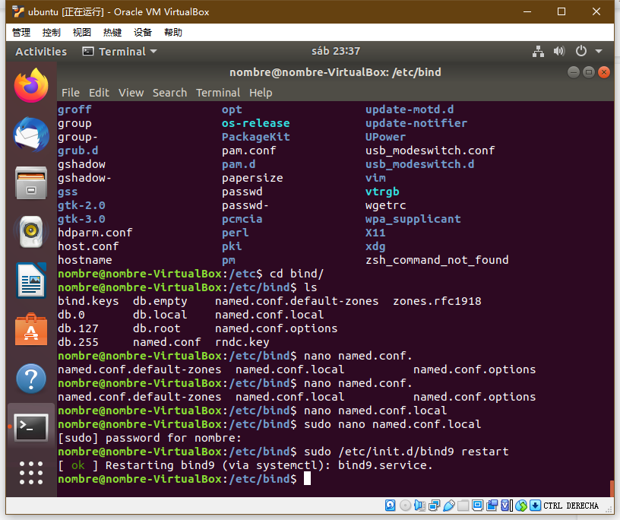

6. Crea mediante Git un repositorio e inserta en él un archivo denominado evaluación.txt. Después, confirmar los cambios realizados sobre el mismo.

A continuación se enviará toda esa información al repositorio situado en GitHub.

Esta subido en :

[**https://github.com/weiy12/evaluaci-n.txt..git**](https://github.com/weiy12/evaluaci-n.txt..git)